|  |  |  |  |
| --- | --- | --- | --- |
|  | **Comisión Legal de Cuentas** |  | |
| **Periodo Constitucional 2022 - 2026**  **Legislatura 2025 - 2026** | CÓDIGO | CLC. 3.9 1714 - 25 |
| VERSIÓN | 01-2016 |
| PÁGINA | **1** |

Bogotá, 9 de septiembre de 2025

Doctor

**DANIEL FERNANDO GUTIERREZ ROJAS**

Director

Instituto Nacional Penitenciario y Carcelario

Calle 26 No. 27 – 48 Instituto Nacional Penitenciario y Carcelario - INPEC

Bogotá, D.C.

Respetado Doctor Gutiérrez:

De conformidad con lo establecido en el inciso primero del parágrafo del artículo 310 de la Ley 5ª de 1992 ‘‘Orgánica del Reglamento del Congreso” y con el fin de garantizar el debido proceso: *“La Comisión antes de enviar el proyecto de resolución de fenecimiento, fijará un plazo prudencial para que los responsables según la Ley, contesten los cargos que resulten del examen”* y en los términos improrrogables de los artículos 258 y 259 de la misma ley (5 días calendario).

El presente requerimiento que realiza la Comisión es para las entidades del nivel nacional que de acuerdo con el Informe sobre la Cuenta General del Presupuesto y del Tesoro y del informe de Auditoría al Estado de Situación Financiera (Balance General) de la Nación presentados por la Contraloría General de la República obtuvieron ***Dictamen de no Razonabilidad en la ejecución presupuestal, dictamen a los estados financieros con Negación o Abstención de opinión, control interno financiero con deficiencias o ineficiente y No Fenecimiento de la Cuenta Fiscal y observaciones de la Comisión Legal de Cuentas de la Cámara de Representantes*** a 31 de diciembre de 2024 y que impactaron la razonabilidad de las Finanzas del Estado para esta vigencia.

**En cada punto se deben dar las explicaciones correspondientes y las actividades desarrolladas por su administración (gestión y depuración) para corregir los hallazgos de la Contraloría General de la República y las observaciones de la Comisión Legal de cuentas, con el fin de tener en el corto plazo la razonabilidad debida en los informes financieros de su entidad.**

# 1.- OPINIÓN PRESUPUESTAL, CONTABLE, CALIFICACIÓN DEL SISTEMA DE CONTROL INTERNO FINANCIERO Y NO FENECIMIENTO DE LA CUENTA FISCAL POR PARTE DE LA CONTRALORÍA GENERAL DE LA REPÚBLICA VIGENCIA FISCAL 2024.

|  |  |  |  |  |
| --- | --- | --- | --- | --- |
| **EMPRESA, ENTIDAD, FONDO Y PATRIMONIO AUTÓNOMO DEL NIVEL NACIONAL** | **OPINÓN EJECUCIÓN PRESUPUESTAL SEGÚN LA CGR 2024** | **0PINIÓN CONTABLE SEGÚN LA**  **CGR**  **2024** | **EVALUACIÓN CONTROL INTERNO FINANCIERO SEGÚN LA**  **CGR**  **2024** | **FENECIMIENTO DE LA CUENTA FISCAL POR PARTE DE LA CGR**  **2024** |
| **INSTITUTO NACIONAL PENITENCIARIO Y CARCELARIO - INPEC** | **NO**  **RAZONABLE** | **NEGATIVA** | **INEFICIENTE** | **NO SE**  **FENECE** |

**2.- INFORME CUENTA GENERAL DEL PRESUPUESTO Y DEL TESORO VIGENCIA FISCAL 20243. Fuente: Contraloría General de la República.**

|  |  |  |  |  |
| --- | --- | --- | --- | --- |
| **UNIDAD EJECUTORA: INSTITUTO NACIONAL PENITENCIARIO Y CARCELARIO (INPEC)** | | | | |
| **Código:** 12-08-00 | | **Sector:** 27 Justicia y del Derecho | | |
| **OPINIÓN PRESUPUESTAL: NO RAZONABLE** | | **FENECE LA CUENTA FISCAL: NO** | | |
| Relación hallazgos | | | | |
| A=Administrativo D=Disciplinario P=Penal F=Fiscal SI= Sin Incidencia | | | | |
| **No.** | **Hecho** | | **$** | **CON** |
| 42 | Contratos No 135 y 216 de 2024, se suscriben y se prorrogan al final de la vigencia y no se encontraban en el hecho de fuerza mayor y caso fortuito. | | 17.841.992.903,00 | A |

**3.- INFORME DE AUDITORÍA DEL ESTADO DE SITUACIÓN FINANCIERA (BALANCE GENERAL) DE LA NACIÓN VIGENCIA FISCAL 2024. Fuente: Contraloría General de la República.**

**INSTITUTO NACIONAL PENITENCIARIO Y CARCELARIO – INPEC.**

**OPINIÓN CONTABLE: NEGATIVA.**

**-Incorrección** de clasificación en propiedad, planta y equipo, por $190.076,98 millones, debido a que, conforme al inventario de bienes, se observó que el Instituto Nacional Penitenciario y Carcelario, mediante la Resolución 2775 de 2024, realizó ingreso del terreno identificado con matrícula inmobiliaria 114-11514 al complejo carcelario y penitenciario con alta, mediana y mínima seguridad de Bogotá – La Picota, en la subcuenta de propiedades, planta y equipo no explotados – Terreno, a pesar de que el complejo carcelario se encontraba en funcionamiento.

Lo anterior, contravino lo establecido en el numeral 4.1.1 Representación fiel de la Resolución 533 de 2015 y el Código PA-GF-PL2, Versión 01, del 30 de septiembre de 2019 de la política contable de propiedad, planta y equipo, lo cual generó una sobrestimación de la cuenta terrenos y una subestimación en la cuenta terrenos urbanos por el mismo valor.

**-Incorrección** de clasificación en propiedad, planta y equipo, por $24.910,91 millones, debido a que el Instituto Nacional Penitenciario y Carcelario omitió incluir los terrenos del Establecimiento Penitenciario de Mediana Seguridad y Carcelario (EPMSC) Pensilvania, con matrícula inmobiliaria 114-11514 y del Establecimiento Penitenciario de Mediana Seguridad y Carcelario de Cali, con matrícula inmobiliaria 370-998745, en la cuenta de terrenos.

Así mismo, se pudo establecer que los conceptos de terrenos mencionados en Pensilvania y Cali fueron sumados en la cuenta de edificaciones, contraviniendo lo establecido en el numeral 4.1.1 Representación fiel de la Resolución 533 de 2015, Código PA-GF-PL2, Versión 01, del 30 de septiembre de 2019 de la política contable de propiedad, planta y equipo, lo cual generó una subestimación de la cuenta terrenos por $24.910,91 millones y una sobrestimación en la cuenta edificaciones por el mismo valor.

**-Incorrección** de clasificación en provisiones, por $117.993,97 millones, debido a que la política contable de provisiones y pasivos contingentes, en cuanto al reconocimiento, indicó que si la probabilidad de pérdida se calificó como alta (más del 50%), el apoderado registró el valor de las pretensiones ajustado como provisión contable cuenta de provisiones. Ahora bien, los estados financieros del Instituto Nacional Penitenciario y Carcelario reportaron 491 procesos en la cuenta de provisiones administrativas, que tuvo probabilidad de pérdida categorización media, baja y remota.

Lo anterior, contravino lo establecido en el Código PA-GF-PL6, Versión 01, del 30 de septiembre de 2019; el artículo 6, de la política contable de provisiones y pasivos contingentes de la Resolución 431 de 2023 de la Agencia Nacional de Defensa Jurídica del Estado, lo cual generó una sobrestimación de la cuenta provisiones administrativas por $117.993,97 millones y una subestimación de la cuenta de orden acreedores administrativos por el mismo valor.

**-Incorrección** de cantidad en provisiones, por $15.250,22 millones, debido a que los estados financieros del Instituto Nacional Penitenciario y Carcelario reportaron, en la cuenta de provisiones administrativas con probabilidad alta de perder el caso, 38 procesos por valor cero, 22 procesos valorados por debajo de los $100 y un proceso por valor de $584 que, en cuanto al valor inicial de las pretensiones materiales sumaron un total de $15.250,22 millones.

Lo anterior, contravino lo establecido en el Código PA-GF-PL6, Versión 01, del 30 de septiembre de 2019 y el artículo 6 La política contable de provisiones y pasivos contingentes de la Resolución 431 de 2023 de la Agencia Nacional de Defensa Jurídica del Estado, lo cual generó una subestimación de la cuenta provisiones administrativas.

**-Incorrección** de cantidad en provisiones, por $12.646,40 millones, debido a que los estados financieros del Instituto Nacional Penitenciario y Carcelario, a 31 de diciembre de 2024, reportaron en la cuenta de provisiones administrativas cinco procesos con sentencia judicial de fallo favorable y con categoría terminado en aplicativo eKOGUI.

Lo anterior, contravino lo establecido en la Resolución 356 de 2022, Catalogo General de Cuentas, normas para el reconocimiento, medición, revelación y presentación de los hechos económicos y los numerales 6 Provisiones, 6.3 Medición posterior del Código PA-GF-PL6, Versión 01, del 30 de septiembre de 2019 de la Política contable de provisiones y pasivos contingentes, lo cual generó una sobrestimación de la cuenta provisiones administrativas.

**-Incorrección** de cantidad en efectivo y equivalentes al efectivo por $23.118,68 millones, debido a que una vez verificada la información financiera revelada por el Instituto Nacional Penitenciario y Carcelario a 31 de diciembre de 2024 y contrastada con la información allegada respecto a los saldos bancarios y las conciliaciones de las cuentas manejadas en el nivel central, correspondiente a cuatro cuentas de ahorro y 11 cuentas corrientes, se evidenciaron diferencias en algunas cuentas de la sede central, que contravinieron lo establecido en la Resolución 533 del 8 de octubre de 2015, los numerales 2.9.1.2.12, 3.2.9, 3.2.9.1, 3.2.14 y 3.2.15 de la Resolución 193 de 2016 y el numeral 6 Código PA-GF-P09, Versión 01, del 29 de septiembre de 2015 Procedimiento de Conciliación Bancaria del Instituto Nacional Penitenciario y Carcelario.

Lo anterior, generó una sobrestimación de la cuenta depósitos en instituciones financieras, e imprecisión en las cifras expuestas en los estados financieros correspondientes a valores globales.

**-Incorrección** de cantidad en efectivo y equivalentes al efectivo, por $5.317,86 millones, debido a que se evidenció en las cuentas corrientes utilizadas para el desarrollo de actividades misionales, como gastos generales, servicios personales, caja especial, almacén expendio, proyectos productivos y matriz internos, diferencias entre los saldos de los libros auxiliares y los extractos bancarios.

Lo anterior, contravino lo establecido en la Resolución 533 del 8 de octubre de 2015; los numerales 2.9.1.2.12, 3.2.9, 3.2.9.1, 3.2.14 y 3.2.15 de la Resolución 193 de 2016 y el numeral 6 Código PA- GF-P09, Versión 01, del 29 de diciembre de 2015 Procedimiento de Conciliación Bancaria del Instituto Nacional Penitenciario y Carcelario, con sobrestimación del saldo de la cuenta y afectación a la consistencia y confiabilidad de la información financiera reportada al cierre del periodo 2024 en cada uno de los establecimientos mencionados.

**-Incorrección** de clasificación en inventarios, por $1.621,11 millones, debido a que en la evaluación del saldo de la cuenta mercancías en existencia, correspondiente a los establecimientos de reclusión seleccionados, se identificó una diferencia con respecto al valor del inventario final de existencias costeadas reportado en el sistema de información – Activa.

Lo anterior, contravino lo establecido en el numeral 4.1.1, Código PA- GF-PL2, versión 01, del 30 de septiembre de 2019 Representación fiel de la política contable de propiedad, planta y equipo, de la Resolución 533 de 2015, lo cual afectó la consistencia y razonabilidad de la información contable revelada, con una sobrestimación del saldo de la cuenta mercancías en existencia, por $1.621,11 millones, al 31 de diciembre de 2024.

**-Incorrección** de clasificación en inventarios, por $1.172,71 millones, debido a que en el saldo de la cuenta materias primas, correspondiente a los establecimientos de reclusión seleccionados, se identificó una diferencia, por $1.172,71 millones, con relación al valor del inventario final de existencia de materias primas costeadas, reportados en el estado de costo de producción y ventas del proyecto productivo de panadería, reportado en los sistemas de información activa y manejo de dinero.

Lo anterior, contravino lo establecido en el numeral 4.1.1 Representación fiel, Código PA-GF-PL2, Versión 01, del 30 de septiembre de 2019, de la Resolución 533 de 2015 La política contable de propiedad, planta y equipo, lo cual generó la inconsistencia de la información revelada en esta cuenta, al sobrestimar su saldo, con corte a 31 de diciembre de 2024.

**CONTROL INTERNO FINANCIERO: INEFICIENTE.**

-Los mecanismos implementados por la entidad para la conciliación de cifras entre el área financiera y las demás dependencias generadoras de información no fueron eficaces, lo cual derivó en inconsistencias en las cifras presentadas en los estados contables. Asimismo, se identificó que los procedimientos de depuración contable no se ejecutaron de manera oportuna ni adecuada, generando retrasos y afectando la confiabilidad de la información financiera.

# 4.- OBSERVACIONES FORMULADAS POR LA COMISIÓN LEGAL DE CUENTAS A LA INFORMACIÓN PRESENTADA POR EL INPEC EN MATERIA PRESUPUESTAL, CONTABLE, CONTROL INTERNO CONTABLE Y CUMPLIMIENTO DEL PLAN DE MEJORAMIENTO PARA LA VIGENCIA FISCAL 2024.

**223.- INSTITUTO NACIONAL PENITENCIARIO Y CARCELARIO – INPEC.**

**A.- DE ORDEN PRESUPUESTAL.**

**- Comportamiento Ejecución Presupuestal 2024.** (cifras en miles de pesos).

|  |  |  |  |  |  |  |  |
| --- | --- | --- | --- | --- | --- | --- | --- |
| **CONCEPTO** | **APROP. VIGENTE**  **(1)** | **COMPROMISO**  **(2)** | **OBLIGACIÓN**  **(3)** | **PAGOS**  **(4)** | **%**  **COMP/**  **APROP. VIGENTE**  **5 = (2 / 1)** | **%**  **OBLIG/ APROP. VIGENTE**  **6 = (3 / 1)** | **%**  **PAGOS/**  **APROP. VIGENTE**  **7 = (4 / 1)** |
| **FUNCIONAMIENTO** | **1.874.569.073** | **1.844.075.173** | **1.783.523.001** | **1.783.246.756** | **98,37%** | **95,14%** | **95,13%** |
| Gastos de personal | 1.384.683.700 | 1.363.892.395 | 1.363.696.719 | 1.363.673.402 | 98,50% | 98,48% | 98,48% |
| Adquisición de bienes y servicios | 259.320.681 | 252.034.315 | 198.362.791 | 198.310.194 | 97,19% | 76,49% | 76,47% |
| Transferencias | 118.103.386 | 117.506.229 | 111.892.257 | 111.890.120 | 99,49% | 94,74% | 94,74% |
| Gastos de producción y comercialización | 96.251.351 | 94.816.611 | 93.811.130 | 93.612.937 | 98,51% | 97,46% | 97,26% |
| Gastos por tributos, multas, sanciones e intereses de mora | 16.209.956 | 15.825.624 | 15.760.103 | 15.760.103 | 97,63% | 97,22% | 97,22% |
| **INVERSIÓN** | **3.988.757** | **3.983.782** | **3.753.612** | **3.753.612** | **-** | **-** | **-** |
| **TOTAL PRESUPUESTO** | **1.878.557.831** | **1.848.058.955** | **1.787.276.613** | **1.787.000.368** | **98,38%** | **95,14%** | **95,13%** |

**- Pérdidas de Apropiación en la vigencia 2024.** (Cifras en miles de pesos).

|  |  |  |  |
| --- | --- | --- | --- |
| **TIPO DE GASTO** | **APROPIACIÓN**  **DEFINITIVA**  **(1)** | **EJECUCIÓN**  **COMPROMISOS**  **(2)** | **PÉRDIDAS DE**  **APROPIACIÓN**  **3 = (1-2)** |
| **FUNCIONAMIENTO** | **1.874.569.073** | **1.844.075.173** | **30.493.900** |
| Gastos de personal | 1.384.683.700 | 1.363.892.395 | 20.791.305 |
| Adquisición de bienes y servicios | 259.320.681 | 252.034.315 | 7.286.366 |
| Transferencias | 118.103.386 | 117.506.229 | 597.156 |
| Gastos de producción y comercialización | 96.251.351 | 94.816.611 | 1.434.740 |
| Gastos por tributos, multas, sanciones e intereses de mora | 16.209.956 | 15.825.624 | 384.332 |
| **INVERSIÓN** | **3.988.757** | **3.983.782** | **4.976** |
| **TOTAL PÉRDIDAS DE APROPIACIÓN** | **1.878.557.831** | **1.848.058.955** | **30.498.876** |

**- Rezago Presupuestal constituido a 31 de diciembre de 2024.** (Cifras en miles de pesos).

|  |  |
| --- | --- |
| Reservas presupuestales constituidas a 31 de diciembre de 2024 | 60.782.342 |
| Cuentas por pagar constituidas a 31 de diciembre de 2024 | 276.245 |
| **TOTAL REZAGO PRESUPUESTAL CONSTITUIDO A 31 DE DICIEMBRE DE 2024** | **61.058.587** |

**- La entidad informa que, a 31 de diciembre de 2024, presento las siguientes limitaciones en el Sistema Integrado de Información Financiera SIIF II Nación.**

|  |  |  |
| --- | --- | --- |
| **N°** | **Limitaciones del Sistema SIIF II Nación a 31/12/2024** | **Descripción de la limitación** |
| **1** | **Administrativas:** | La información plasmada en los estados financieros ha estado sujeta a registros manuales, reclasificaciones y ajustes permanentes, toda vez que, el aplicativo SIIF Nación no ha desarrollado los módulos de nómina, bienes y servicios y costos entre otros. La información contable está sujeta a reclasificaciones y ajustes, toda vez que la parametrización es elaborada por la Contaduría General de la Nación, es decir, es de carácter general; se ha evidenciado al generar algunos registros automáticos, que se afectan cuentas contables que no corresponden, ocasionando inconsistencias en las trazas contables.  La información contable está sujeta a reclasificaciones y ajustes, toda vez que la parametrización es elaborada por la Contaduría General de la Nación, es decir, es de carácter general; Se ha evidenciado al generar algunos registros automáticos, que se afectan cuentas contables que no corresponden, ocasionando inconsistencias en las trazas contables. |
| **2** | **Operativas:** | Presenta restricción para generar el reporte por periodos superiores a un mes, dificultando la consolidación de una cuenta denominada para agilizar el análisis contable.  Los reportes del SIIF exógena, saldos y movimientos, libro diario, reporte auxiliar contable por PCI y detallado, etc, al exportarlos a Excel para el análisis hay que convertirlos en número entero con l riesgo de que el valor se modifique.  El reporte libro auxiliar detallado no permite visualizar el documento fuente, solo el comprobante contable lo que hace dispendioso la búsqueda de un documento.  En el reporte de libro diario no existe un campo que indique el número de documento de recaudo por clasificar que se esté afectando, toda vez que es complejo identificar los valores que afectan el DRXC. Además, en este reporte no existe un campo con descripción de los documentos, lo cual hace más dispendioso su búsqueda.  Reportes:  Reportes de acreedores varios: No figura el número de documento de recaudo por clasificar afectado.  Los reportes contables generados por el sistema SIIF para el análisis de la información presentan restricción en la generación por periodos mensuales y por horarios, dificultando la consulta y análisis de las cuentas que conforman los estados financieros de la entidad.  Registro de obligaciones:  Al hacer el registro de obligaciones, no permite cambiar la cuenta contable toda vez que son registros automáticos, por lo tanto, se convierte en una contabilidad manual, debiéndose hacer los ajustes por medio de comprobantes contables manuales en su mayoría.  Durante la vigencia 2022, se trabajaron los perfiles intermitentemente de acuerdo a instrucciones emitidas por los operadores del mismo SIIF, razón por la cual se vieron retrasados todos los procesos tanto presupuestales, contables y de pagaduría. |
| **3** | **Otras:** | A partir del mes de octubre de 2023 la CGN implementó la tipificación de comprobantes contables de acuerdo al tipo de operación, lo que dificultó el registro de los movimientos diarios, a pesar de las capacitaciones que realizó el SIIF Nación. Por otra parte, las operaciones correspondientes a vigencias anteriores quedaron habilitadas en el aplicativo SIIF únicamente para el perfil aprobador y consolidador, es decir, direcciones regionales y sede central, lo que dificulta el proceso de depuración de las cuentas del balance. |

**B.- DE ORDEN CONTABLE.**

**-Una vez revisados los estados financieros, las notas (Revelaciones) a los estados financieros y el informe sobre saldos y movimientos se encontraron las siguientes cuentas con sus respectivos saldos, así:**

|  |  |  |
| --- | --- | --- |
| **CÓDIGO** | **NOMBRE CUENTA** | **SALDO A**  **31/12/2024**  **(Pesos)** |
| **310902** | Pérdidas o déficit acumulado | **(5.409.853.613.454,25)** |
| **310500** | Capital fiscal negativo | **(340.951.252.930,41)** |
| **163700** | Propiedades planta y equipos no explotados | **226.775.764.861,27** |
| **240720** | Recaudos por clasificar | **132.419.063.982,54** |
| **242411** | Embargos judiciales | **4.561.751.135,00** |
| **836100** | Responsabilidades en proceso | **2.188.387.785,69** |
| **912000** | Litigios y mecanismos alternativos de solución de conflictos | **192.038.317.212,03** |

**- Saldos a 31 de diciembre de 2024 de la SUBCUENTA OTROS 000090:**

|  |  |  |
| --- | --- | --- |
| **CÓDIGO** | **NOMBRE CUENTA** | **SALDO A**  **31/12/2024**  **(Pesos)** |
| **131790** | **Otros servicios** | **6.962.425,00** |
| **138490** | **Otras cuentas por cobrar** | **69.267.475,59** |
| **150590** | **Otros bienes producidos** | **74.270.525,80** |
| **151090** | **Otras mercancías en existencia** | **13.508.246.283,95** |
| **151190** | **Otros inventarios de prestadores de servicios** | **11.886.591,21** |
| **151490** | **Otros materiales y suministros** | **2.574.542.492,05** |
| **152090** | **Otros productos en proceso** | **25.313.042,53** |
| **165590** | **Otra maquinaria y equipo** | **774.415,00** |
| **240790** | **Otros recursos a favor de terceros** | **54.583.850,62** |
| **242490** | **Otros descuentos de nómina** | **367.277.696,41** |
| **243690** | **Otras retenciones** | **115.039.038,26** |
| **249090** | **Otras cuentas por pagar** | **6.332.378.194,00** |
| **290190** | **Otros avances y anticipos** | **11.967.745,00** |
| **439090** | **Otros servicios** | **105.343.212,50** |
| **442890** | **Otras transferencias** | **696.282.937.258,37** |
| **480890** | **Otros ingresos diversos** | **34.238.964.218,08** |
| **510790** | **Otras primas** | **130.919.766.440,00** |
| **510890** | **Otros gastos de personal diversos** | **93.927.865,36** |
| **511190** | **Otros gastos generales** | **5.622.227.902,58** |
| **536890** | **Otros litigios y demandas** | **1.030.000.000,00** |
| **589090** | **Otros gastos diversos** | **34.287.107.232,31** |
| **620590** | **Otros bienes producidos** | **61.672.438,09** |
| **639090** | **Otros servicios** | **28.297.340,99** |
| **839090** | **Otras cuentas deudoras de control** | **203.804.423,00** |
| **891590** | **Otras cunetas deudoras de control por el contra** | **(259.619.980,20)** |
| **991590** | **Otras cuentas acreedoras de control por el contra** | **(3.655.925.394,84)** |

**NOTA 5. EFECTIVO Y EQUIVALENTES AL EFECTIVO – 5.1. Depósitos en Instituciones Financieras:** El saldo de esta cuenta a 31 de diciembre de 2024 es por $169.856.695.811,90, está conformado por las cuentas bancarias, tanto corriente como de ahorro de la entidad, **presentando partidas pendientes de depurar**.

Al cierre de la vigencia 2024 y según información suministrada por el grupo de tesorería, el INPEC tiene 823 cuentas corrientes y 8 de ahorro a nivel nacional que se encuentran activas, de las cuales 16 corresponden a la sede central (11 corrientes y 4 de ahorros); los recursos de estas cuentas corresponden a recursos Nación, recursos propios (Caja especial, actividades productivas) y administrados (Matriz internos). El saldo en cuentas corresponde a recursos situados por la Dirección del Tesoro Nacional, para atender los compromisos adquiridos con terceros, giros reglamentarios y excedentes financieros consignados por los establecimientos carcelarios.

**Dentro de estas cuentas se encuentran partidas conciliatorias significativas como consecuencia de la implementación de SIIF Nación en el año 2011, en vista de que el sistema no generaba libro auxiliar de bancos y a procesos no terminados en vigencias posteriores al 2011 por el grupo de tesorería y pagadurías de los establecimientos de reclusión (Ingresos y gastos), lo cual conlleva al incremento de partidas conciliatorias por registrar contablemente; a la fecha no se cuenta con la totalidad de los documentos soporte para el registro de los ajustes correspondientes**.

**De las cuentas de la sede central se encuentran embargadas: seis (6) cuentas corrientes y cuatro (4) de ahorros**; solo se encuentran activas seis (6) cuentas.

**5.2. Efectivo de Uso Restringido:** Esta cuenta contable se maneja dentro del INPEC para el registro de operaciones por procesos ejecutivos, por embargos efectuados a nuestras cuentas corrientes y de ahorros a nivel nacional, por órdenes proferidas de los juzgados del país o por procesos ejecutivos contra el INPEC.

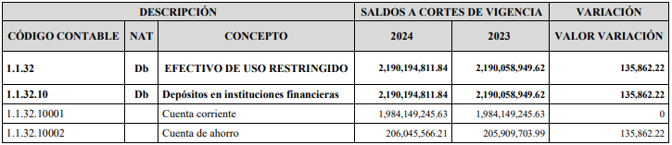

El saldo a 31 de diciembre de 2024 es por la suma de $ 1.984.149.245,63 corresponde al resultado de todos los movimientos débitos y créditos que se efectuaron por concepto de todas las notificaciones de procesos de embargos informados al Instituto por los juzgados donde terceros realizaron sus demandas, así como las partidas pendientes de saldos conciliatorias de las cuentas bancarias.

**Movimientos más representativos a diciembre de 2024**

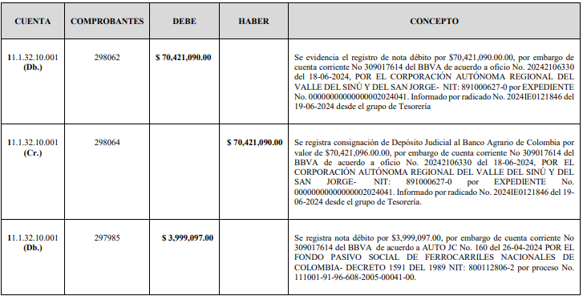

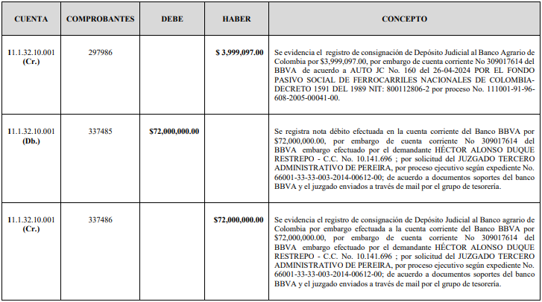

Para el cuarto trimestre de la vigencia 2024 por concepto de Efectivo de uso Restringido se realizaron los siguientes movimientos:

**Movimientos más representativos a diciembre de 2024.**

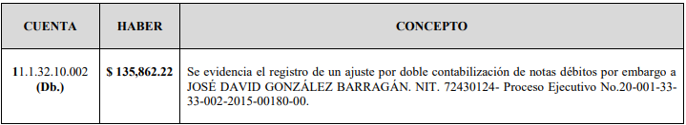

**NOTA 7. CUENTAS POR COBRAR:**

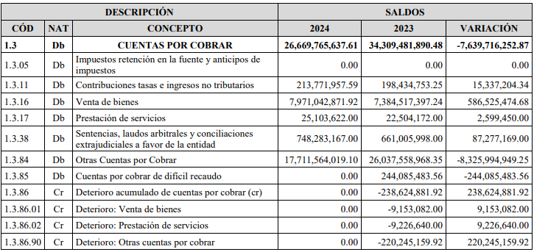

**7.21. Otras Cuentas por Cobrar:**

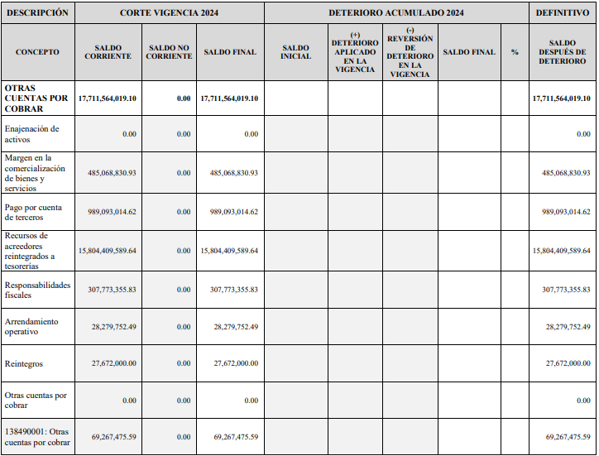

La cuenta **138426001 - Pago por cuenta de terceros** es manejada a nivel central y se registran los valores cancelados por incapacidades a funcionarios de la entidad, que deben ser reembolsados por las distintas EPS, estos valores son girados con posterioridad a la fecha en que se generan y surtiendo todos los trámites administrativos a que haya lugar. Para la vigencia 2024 se han realizado registros por conceptos de reclasificación de terceros cuenta 138426001 según información validada en el aplicativo humano web se identificaron obligaciones a personas naturales por terminación de la relación legal reglamentaria del trabajador con el instituto corresponden a diferentes EPS.



**En la cuenta 138432001 – Responsabilidades Fiscales,** registra un saldo de $307.773.355,83 del establecimiento carcelario EC MODELO BOGOTA D.C. PCI – 114, desde la vigencia 2012 por el cambio de unidad 37 a la 12, es un saldo que se tiene en revisión por parte del instituto.

En la cuenta **138454001 Derechos de reembolso relacionados con demandas, arbitrajes y conciliaciones extrajudiciales**, Se registra cancelación por pago del proceso No. 70001-33-33-004-2014-0231-00 en el año 2017 a la Sociedad de Transporte Público San Benito Abad Ltda. de acuerdo a documento de la Rama Judicial Del Poder Público - Juzgado Cuarto Administrativo Oral de Sincelejo del 5-03-2024 - Declaración total por pago de la obligación-. Se deja evidencia de demanda por parte del INPEC ante fiscalía general de la Nación al tercero de este proceso por el doble cobro en depósito Judicial y pago por tesorería. Quedando pendiente resultado por denuncia y su cobro:



**7.24. Cuentas por Cobrar Vencidas No Deterioradas:** En el siguiente cuadro se evidencia las cuentas por cobrar no deterioradas a corte 31 de diciembre 2024, que están siendo parte de revisión y depuración por parte del Instituto.

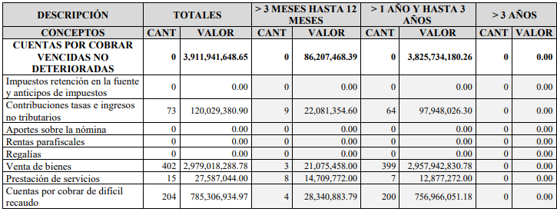

**NOTA 16. OTROS DERECHOS Y GARANTIAS - Desglose de la cuenta No. 190903 Depósitos Judiciales.** Durante el periodo contable de octubre a diciembre de 2024, se evidencian movimientos contables en la cuenta 1.9.09.03.001 Depósitos Judiciales; débitos por valor de $146.420.187,00 correspondientes a descuentos por procesos de embargos que vienen descontado de los saldos de las cuentas bancarias embargadas. También evidenciamos que se realizaron registros de naturaleza crédito por corrección de errores de periodos anteriores a la vigencia actual, y además a devolución de depósitos judiciales a la entidad por remanentes en el Banco Agrario de Colombia y que corresponden a los procesos de depuración ordenado por la dirección de la entidad que fueron tratados en mesa de conciliación de embargos y depuración por de saldos por terminación de procesos ejecutivos, los cuales ascienden a suma de $1,795,730,363.66; quedando esta cuenta contable con un saldo de cierre por la suma de $14,262,235,401.00.

**NOTA 21. CUENTAS POR PAGAR – 2460. Créditos Judiciales:** A 31 de diciembre de 2024 presenta saldo por valor de $173.114.646.912,19.

**24.07. Recursos a Favor de Terceros:** Representa el valor de los recursos recaudados por el INPEC o pendientes de recaudo, que son de propiedad de otras entidades públicas, entidades privadas o personas naturales por concepto de recursos de los privados de la libertad, contribución en contratos de obra pública, estampilla, pro-universidad nacional e impuestos municipales y distritales los cuales son de propiedad del ministerio del interior, ministerio de educación nacional, dirección de impuestos y aduanas nacionales – DIAN y las diferentes secretarias de hacienda de los municipios a nivel distrital y departamental.

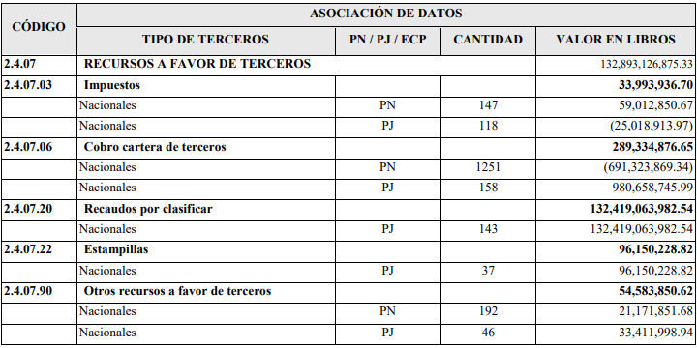

**240720**: Esta cuenta representa los dineros recaudados a favor de terceros y consignados en las cuentas del INPEC como: recursos recibidos para el funcionamiento del INPEC, recursos de los privados de la libertad y los diferentes recaudos por clasificar generados de los diferentes establecimientos del orden nacional. El saldo a cierre del mes de diciembre de la presente anualidad fue por $132.419.063.982,54. Los terceros que presentan mayor relevancia se reflejan en la siguiente tabla:

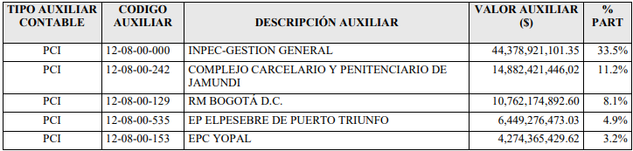

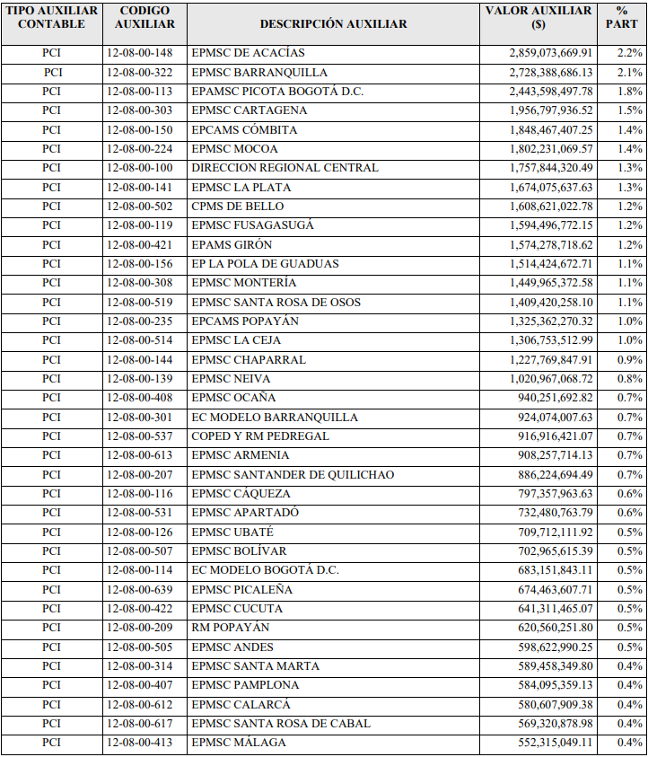

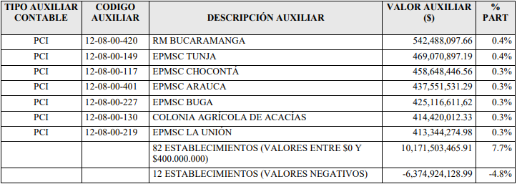

**2460. Créditos Judiciales:** Representa el valor de las obligaciones por concepto de fallos en contra del INPEC debidamente ejecutoriados, así como los mandamientos ejecutivos, conciliaciones administrativas y otras órdenes judiciales falladas a favor de terceros y originadas en litigios de carácter civil, laboral o administrativo.

Así mismo, los valores registrados obedecen a reconocimientos de costos procesales de las diferentes demandas instauradas por terceros ante la entidad y que están debidamente reconocidas como pasivos.

El saldo de la cuenta 2.4.60 por valor se encuentra representado por:

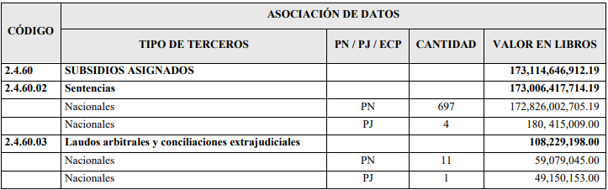

Durante el cuarto trimestre de 2024 la cuenta 2.4.60 Créditos Judiciales presentó un aumento de $1.652.488.936,16 equivalente al 0.96% con respecto al mismo periodo del año 2023.

**246002 Sentencias:** El saldo registrado a 31 de diciembre de 2024 es de $173.006.417.714,19 representa el 99.94% del total de la cuenta 24.60 por concepto de Sentencias, laudos arbitrales y conciliaciones. Presentó un aumento de 1,10% con relación al periodo del año 2024 debido al pago de sentencias realizado teniendo en cuenta los fallos desfavorables de cada proceso.

**NOTA 23. PROVISIONES:**

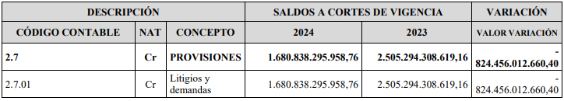

**23.1. Litigios y Demandas:** Representado por el valor de las demandas administrativas, laborales y otros litigios que la entidad adeuda, con corte a 31 de diciembre de 2024. Estas se registran únicamente en la sede central, los establecimientos no presentan este tipo de pasivo. La cuenta Provisión para Contingencias corresponde a las efectuadas sobre el monto de las demandas existentes en contra del Instituto Nacional Penitenciario y Carcelario; y es reportada con base en la descarga Sistema Único de Gestión de información Litigiosa del Estado Colombiano - ekogui realizada por la Oficina Asesora Jurídica de la entidad.

La información registrada durante la vigencia 2024, en la cuenta provisión - Litigios y demandas se recibió mensualmente por parte de la Oficina Asesora Jurídica, mediante 12 informes de estado de procesos judiciales los cuales se realizaron con base en las descargas del Ekogui.

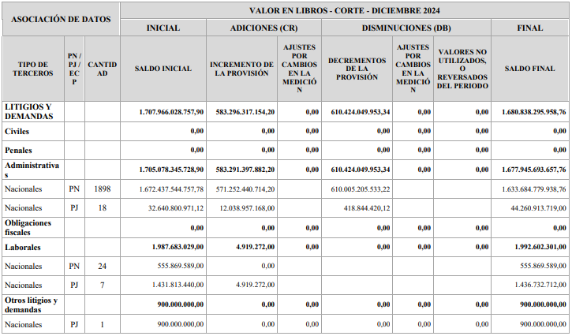

**Provisiones Administrativas:** La cuenta contable 270103 Provisiones Administrativas representa el valor estimado de las obligaciones administrativas que teniendo en cuenta la calificación del riesgo procesal en el tiempo, es decir, desde su inicio de presentación y admisión de la demanda hasta la culminación de actuación del proceso, calculo tasado bajo la indexación a corrección monetaria en salarios mínimos legales vigentes, conforme lo preceptuado en el artículo 192 de la Ley 1437 de 2011, concordante con La Ley 1069 del 2015.

La disminución del saldo de la cuenta obedece a que durante la vigencia 2024 se efectuaron registros de 240 procesos nuevos por valor de $175.629.588.871, adicional a lo anterior la Oficina Jurídica reportó variaciones por valor de – $116.840.602.923.961 correspondiente a 1805 procesos y 331 procesos terminados por valor de $ 173.538.814.380. Mediante acta número 13 del comité de sostenibilidad contable se autorizó la depuración de los procesos jurídicos de vigencias anteriores por valor de $9.866.303.291.

Con corte a diciembre de 2024 el saldo contable de esta cuenta es de $1.677.945.693.657,76 y teniendo en cuenta el informe de la Oficina Jurídica, se encuentran 3646 procesos activos con provisión, 1424 con valor cero que no son objeto de registro contable y 2222 por $1.677.785.201.017,16; cabe aclarar que la diferencia que se genera se encuentra como partidas conciliatorias para su depuración por parte del área contable y la Oficina Jurídica.

**2.7.01.05 Laborales:** El saldo reportado por la Oficina Jurídica a 31 de diciembre de 2024, se compone de 10 procesos por valor $ 1.992.602.301 y 20 procesos con valor cero, el valor reportado por la Oficina Jurídica es igual al registrado contablemente sin generar diferencia.

La variación de la cuenta 270105 Laborales en el periodo comparado diciembre de 2024 vs 2023, corresponde a que durante la vigencia 2024 se reportó por parte de la Oficina Asesora Jurídica un proceso nuevo por $70.000.000, por concepto de variaciones negativas un total de $423.979.672 equivalente a 8 procesos y terminación de 4 procesos por valor de $102.852.759, lo cual justifica la variación negativa del 18.65%.

**2.7.01.90 Otros Litigios:** El saldo reportado por la Oficina Jurídica con corte a 31 de diciembre de 2024, corresponde de 1 proceso por valor $900.000.000; y 1 proceso con valor cero, el valor reportado por la Oficina Jurídica es igual al registrado contablemente sin generar diferencia.

El incremento de la cuenta obedece al registro de un proceso nuevo por valor de $ 900.000.000 en el mes de enero de 2024 teniendo en cuenta la información reportada por la Oficina Jurídica.

**DE LAS NOTAS DE CARÁCTER GENERAL – 1.2. Declaración de Cumplimiento del marco Normativo y Limitaciones – Limitaciones:** En la vigencia fiscal de 2024, se siguieron los lineamientos impartidos por los entes rectores de control, vigilancia y gestión. En el INPEC, todas las operaciones financieras y contables son registradas a través del aplicativo SIIF Nación, razón por la cual en cada una de las subunidades ejecutoras se utiliza esta herramienta.

Sin embargo, se presenta dificultad para cumplir con las características cualitativas de la información contable, por las siguientes razones:

1. Deficiencia en la segregación de funciones en las áreas de Presupuesto, Pagaduría, Contabilidad y Almacén por la insuficiencia de personal idóneo para el manejo de los procesos financieros en SIIF, en las 135 subunidades.

2. El personal asignado para desarrollar las funciones de los perfiles pagador y contable, en su mayoría, no cuenta con conocimientos técnico-contables para el desempeño de las funciones correspondientes, por cuanto la Convocatoria 250 así lo requirió para esos cargos, de acuerdo al Manual de Funciones y Competencias Laborales del Instituto.

3. Constante rotación del personal capacitado en los aplicativos SIIF Nación, PCT (propiedad, planta y equipo) que además conocen las instrucciones contables impartidas para la aplicabilidad del Régimen de Contabilidad Pública, tanto en el nivel central como a nivel nacional.

4. En algunas subunidades, las funciones financieras las desempeña el personal del Cuerpo de Custodia y Vigilancia, quienes se ven obligados a dejar de lado las funciones administrativas para cumplir aquellas propias de sus cargos, incurriendo en la no terminación y la ejecución de los procesos, lo cual genera inconsistencias en la calidad y presentación oportuna en la información.

5. Deficiencia en la entrega oportuna de la información de quienes ejecutan procesos que intervienen o generan información al contable, a pesar de reiterar a las dependencias la obligatoriedad de remitir oportunamente toda información contable y los documentos soporte en cumplimiento a lo establecido en la Resolución 193 del 5 de mayo de 2016, numeral 3.2.9.1.

6. Los apoderados designados por el Instituto para su representación registran en el aplicativo EKOGUI el valor de las pretensiones; sin considerar los parámetros establecidos en la normatividad expedida por la Agencia Nacional de Defensa Jurídica del Estado-ANDJE, lo que no refleja la situación real de los procesos judiciales.

7. La información contable está sujeta a reclasificaciones y ajustes, toda vez que la parametrización es elaborada por la Contaduría General de la Nación, es decir, es de carácter general; se ha evidenciado al generar algunos registros automáticos, que se afectan cuentas contables que no corresponden, ocasionando inconsistencias en las trazas contables.

8. La información plasmada en los Estados Financieros ha estado sujeta a registros manuales, reclasificaciones y ajustes permanentes, toda vez que, el aplicativo SIIF Nación no ha desarrollado los módulos de nómina, bienes y servicios y costos entre otros.

9. Los reportes contables generados por el sistema SIIF para el análisis de la información presentan restricción en la generación por periodos mensuales y por horarios, dificultando la consulta y análisis de las cuentas que conforman los estados financieros de la entidad.

10. La Unidad de Servicios Penitenciario y Carcelarios USPEC, reporta la información de forma extemporánea generando inconsistencias en la información contable a pesar de los requerimientos realizados por el INPEC con participación de la Contaduría General de la Nación para el cumplimiento del concepto emitido para tal fin y sin la debida desagregación, dificultando el registro y análisis de la causación para la contabilización de los hechos económicos, en los estados financieros del Instituto.

En la vigencia comprendida entre el 1º de enero hasta el 31 de diciembre de 2024 se recibieron 100 resoluciones en total, por un valor de $ 1.170.642.922.091,45, realizando la desagregación se presenta de la siguiente manera:

Resoluciones por concepto de servicios fueron 77 por un valor total de $ 1.063.400.853.218,55, 23 recibidas por concepto de bienes por un valor total de $ 107.242.068.872,90 y de vigencias anteriores se recibieron 51 por un valor total de $585.363.365.629.18.

Las resoluciones no contabilizadas, están pendientes de corrección por parte de la USPEC.

**Lo anteriormente expuesto, no permite un avance significativo en la depuración de las cuentas contables que conforman los estados financieros del Instituto**.

**-Boletín de Deudores Morosos del Estado - BDME, enviado por su entidad a la Contaduría General de la Nación con corte al día 30 de noviembre de 2024, favor informar lo siguiente:**

**Deudores Morosos del Estado del Nivel Nacional**

**Noviembre 30 de 2024**

**Cifras en miles de millones de pesos**

|  |  |  |
| --- | --- | --- |
| **DEUDORES MOROSOS DEL ESTADO POR TIPO DE PERSONA**  **NIVEL NACIONAL** | **N° DE PERSONAS** | **VALOR TOTAL POR TIPO DE PERSONA**  **DEUDORES MOROSOS DEL ESTADO**  **NIVEL NACIONAL** |
| **NATURALES** | 1 | $179 |
| **JURIDICAS** | 8 | $497 |
| **GRAN TOTAL BDME PERSONAS NATURALES MÁS JURÍDICAS A 30 DE NOVIEMBRE DE 2024** | **9** | **$ 676** |

**-Limitaciones que se han presentado durante el proceso de aplicación de los marcos normativos – NICSP expedidos por la Contaduría General de la Nación de acuerdo con la naturaleza de la entidad a 31 de diciembre de 2024.**

|  |  |  |
| --- | --- | --- |
| **N°** | **Limitaciones detectadas por su entidad en**  **la aplicación del Marco Normativo - NICSP**  **a 31/12/2024** | **Descripción de la limitación** |
| **1** | **Académicas:** | El personal asignado para desarrollar las funciones de los perfiles pagador y contable, en su mayoría, no cuenta con conocimientos técnicos contables para el desempeño de las funciones correspondientes, por cuanto la Convocatoria 250 así lo requirió para esos cargos, de acuerdo al Manual de Funciones y Competencias Laborales del Instituto.  Por lo anterior, los funcionarios del Grupo Contable de la sede central, realizaron las tareas correspondientes a ajustes y reclasificaciones, no cumplidas en las diferentes subunidades a nivel nacional para los respectivos cierres mensuales. |
| **2** | **Técnicas:** | Tecnológico: Deficiencia en los aplicativos de apoyo que suministran información al proceso contable. |
| **3** | **Operativas:** | Deficiencia en la segregación de funciones en las áreas de presupuesto, pagaduría, contabilidad y almacén por la insuficiencia de personal idóneo para el manejo de los procesos financieros en SIIF, en las 142 subunidades.  El personal asignado para desarrollar las funciones de los perfiles pagador y contable, en su mayoría, no cuenta con conocimientos técnicos contables para el desempeño de las funciones correspondientes, por cuanto la Convocatoria 250 así lo requirió para esos cargos, de acuerdo al Manual de Funciones y Competencias Laborales del Instituto.  Constante rotación del personal capacitado en los aplicativos SIIF Nación, software de apoyo PCT (Almacén bienes muebles) que además conocen las instrucciones contables impartidas para la aplicabilidad del Régimen de Contabilidad Pública, tanto en el nivel central como a nivel nacional.  En algunas subunidades, las funciones financieras las desempeña el personal del cuerpo de custodia y vigilancia, quienes se ven obligados a dejar de lado las funciones administrativas para cumplir aquellas propias de sus cargos, incurriendo en la no terminación y la ejecución de los procesos, lo cual genera inconsistencias en la calidad y presentación oportuna en la información.  Deficiencia en la entrega de información de quienes ejecutan procesos diferentes al contable, a pesar de reiterar a las dependencias la obligatoriedad de remitir oportunamente toda la información contable y los documentos soporte en cumplimiento a lo establecido en la Resolución 193 del 5 de mayo de 2016, numeral 3.2.9.1.  Los apoderados designados por el instituto para su representación, registran en el aplicativo EKOGUI el valor de las pretensiones; sin considerar los parámetros establecidos en la normatividad expedida por la Agencia Nacional de Defensa Jurídica del Estado – ADDJE, lo que no refleja la situación real de los procesos judiciales.  La información plasmada en los estados financieros ha estado sujeta a registros manuales, reclasificaciones y ajustes permanentes, toda vez que, el aplicativo SIIF Nación no ha desarrollado los módulos de nómina, bienes y servicios y costros entre otros.  Los reportes contables generados por el sistema SIIF para el análisis de la información presentan restricción en la generación de periodos mensuales y por horarios, dificultando la consulta y análisis de las cuentas que conforman los estados financieros de la entidad.  La Unidad de Servicios Penitenciarios y Carcelarios USPEC, reporta la información de forma extemporánea generando inconsistencias en la información contable a pesar de los requerimientos realizados por el INPEC con participación de la Contaduría General de la Nación para el cumplimiento del concepto emitido para tal fin y sin la debida desagregación, dificultando el registro y análisis de la causación para la contabilización de los hechos económicos, en los estados financieros del instituto, tal como se menciona en la nota a los estados financieros. |

**- CORRECCIÓN DE ERRORES DEL PERIODO CONTABLE ANTERIOR.**

**De informe presentado por la entidad sobre corrección de errores a 31 de diciembre de 2024, retomamos lo siguiente:** Durante la vigencia de 2024 se contabilizaron resoluciones de vigencias anteriores recibidas de la Unidad de Servicios Penitenciarios y Carcelarios – USPEC – que transfieren al Instituto Nacional Penitenciario y Carcelario - INPEC – el reconocimiento y contabilización del gasto, por los siguientes conceptos y valores:

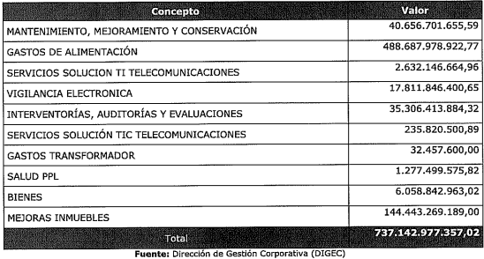

**- DEPURACIÓN DE OPERACIONES RECÍPROCAS.**

**Del informe presentado por la entidad sobre la depuración por debajo del 100% de las operaciones recíprocas a 31 de diciembre de 2024, retomamos lo siguiente:** Durante la vigencia 2024 y con el propósito de minimizar los saldos por conciliar generados en la información contable del instituto; con oficios 2024EE0134060, 2024EE0224436 y 2024EE0222391 se depuraron operaciones recíprocas con otras entidades y se efectuaron los ajustes pertinentes.

**De la Certificación a los Estados Financieros se retoma lo siguiente:** Se hace la salvedad que estos estados financieros, se encuentran en proceso de depuración a través del Comité de Sostenibilidad Contable, en atención a los hallazgos de auditoría realizados por la Contraloría General de la República.

**C.- INFORME DE LA AUTOCALIFICACIÓN DEL SISTEMA DE CONTROL INTERNO CONTABLE:**

|  |  |
| --- | --- |
| **AUTOCALIFICACIÓN** | **4.24** |

**Del informe enviado retomamos lo siguiente:**

|  |  |
| --- | --- |
| **N°** | **DEBILIDADES** |
| **1** | Existen debilidades en el diseño de los riesgos y controles estructurados para el proceso contable propuestos desde vigencias anteriores y que a la fecha no han sido actualizados pese a que la OFICI ha realizado las observaciones del No cumplimiento de los criterios dl diseño establecidos en la Guía para la Administración del Riesgo V 4,5 y 6. |
| **2** | Se evidencian avances en materia de depuración, sin embargo, se observa modificación al cronograma debido a la insuficiencia de personal calificado para el desarrollo del proceso contable, que impide que los resultados sean significativos y las cifras reflejen en su totalidad la realidad d ellos hechos económicos. |
| **3** | Alta rotación de personal involucrado, falta de segregación de funciones en el desarrollo del proceso, subunidades de negocio con perfiles profesionales no acordes a las funciones asignadas o sin conocimiento idóneo para el desarrollo del cargo o en su defecto ausencia de funcionarios en el perfil contable, tal como se menciona en el Acta No. 13 del 25 de noviembre de 2024, Comité de Sostenibilidad Contable. |
| **4** | Los estados financieros no reflejan la realidad de los hechos económicos puesto que aún se observan partidas por identificar o individualizar como lo son bancos, propiedad, planta y equipo e inventarios. |
| **5** | La utilización de diferentes aplicativos como PCT, ACTIVA, MANEJO DE DINERO Y SIIF NACIÓN, en el proceso contable, genera debilidades al momento de unificarse la información, ya que algunos de estos sistemas no cuentan con interfase y la alimentación al sistema SIIF Nación se debe realizar de forma manual, ocasionando imprecisiones en los resultados. |
| **6** | No se cuenta con indicadores financieros que permitan analizar e interpretar la realidad financiera del Instituto. |
| **7** | No se observa en el Plan Institucional, capacitaciones relacionadas con el proceso contable. |

**Del citado informe retomamos las siguientes recomendaciones:**

|  |  |
| --- | --- |
| **N°** | **RECOMENDACIONES** |
| **1** | Dar cumplimiento al cronograma de depuración de cuentas contables modificado en el mes de septiembre de 2024, el cual será aplicado hasta la vigencia 2027, realizando un monitoreo de los resultados desde el Grupo Contable hacia las subunidades de negocio. |
| **2** | Es necesario que desde la Dirección de Gestión Corporativa se gestione ante la Dirección General y la Subdirección de Talento Humano, la asignación de personal idóneo y calificado que fortalezca el proceso contable y financiero tanto en sede central, regionales y subunidades de negocio, adicionalmente evitar la alta rotación de este personal especialmente en el periodo de cierre fiscal. |
| **3** | Es necesario incorporar en el Plan Institucional de cada vigencia capacitaciones del ámbito contable que fortalezcan las habilidades y competencias de los funcionarios involucrados en el proceso. |
| **4** | Asegurar una adecuada segregación de funciones en el desarrollo del proceso financiero. |
| **5** | Realizar un monitoreo permanente a las actividades referentes al proceso del cierre contable en todas las subunidades de negocio del Instituto, que garantice que la información reflejada en los estados financieros es fidedigna. |
| **6** | Fortalecer la presentación de los informes financieros en la audiencia de rendición de cuentas. |
| **7** | Atender las observaciones y recomendaciones realizadas por la Oficina de Control Interno en los informes de evaluación y seguimiento al Mapa de Riesgos Institucional. |
| **8** | Realizar las actuaciones necesarias para la unificación de la información que alimenta los estados financieros de tal forma que se minimice registros contables como costos, depreciación, entre otros. |
| **9** | Identificar los indicadores aplicables al Instituto, permitiendo hacer un análisis e interpretación financiera de las cifras. |

# NOTA: La entidad no presenta el informe de Autoevaluación del Sistema de Control Interno Contable en el formato establecido.

# D.- SEGUIMIENTO AL PLAN O PLANES DE MEJORAMIENTO SUSCRITOS CON LA CGR A 31 DE DICIEMBRE DE 2024:

|  |  |  |  |  |
| --- | --- | --- | --- | --- |
| TOTAL, HALLAZGOS SEGÚN LACGR | TOTAL, DE METAS PROPUESTAS PARA SUBSANAR LOS HALLAZGOS FORMULADOS POR LA CGR | TOTAL, DE METAS CUMPLIDASA 31/12/2024 | CUMPLIMIENTO DEL PLAN EN %A 31/12/2024 | AVANCE DEL PLAN EN %A 31/12/2024 |
| 195 | 565 | 174 | 24,4% | 24,4% |

**-Del informe ejecutivo sobre el seguimiento y verificación de la EFICIENCIA y EFICACIA de las acciones realizadas, en cumplimiento al Plan o Planes de Mejoramiento suscritos con el ente de control retomamos lo siguiente:** La siguiente información corresponde al Plan de Mejoramiento con corte a 31-11-2024 suscrito con la CGR de acuerdo a lo establecido en Capítulo VI de la Resolución Reglamentaria Orgánica de la CGR No. 066 del 02 de abril del 2024.

La Oficina de Control Interno de acuerdo a las facultades otorgadas por la Contraloría General de la República en la Circular No. 015 del 2020 “Lineamientos Generales sobre los planes de mejoramiento y manejo de las acciones cumplidas”, mediante oficios No. 8150 – OFICI 2025EE0001797 del 07-01-2025 y 8150 – OFICO 2025EE0020194 del 29-01-2025, asunto, “Planes de mejoramiento y manejo de acciones cumplidas, según circular 015 del 30 de septiembre de 2020, de la CGR”, entregó la verificación, revisión y cierre de los hallazgos reportados con el 100% de cumplimiento de sus actividades planteadas.

De acuerdo a lo anterior, la Oficina Asesora de Planeación retiró del plan de mejoramiento cuarenta y cinco (45) hallazgos correspondientes a los siguientes procesos:

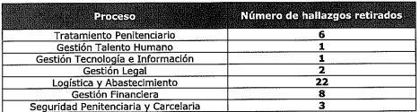



Dentro de los cuarenta y cinco (45) hallazgos los siguientes diecinueve (19) corresponden a las regionales:

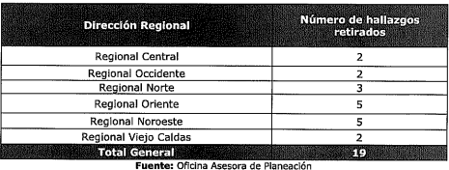

Los siguientes datos muestran el avance del plan de mejoramiento:

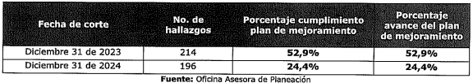

La siguiente es la información del comportamiento del plan de mejoramiento en las vigencias 2022, 2023 y 2024:

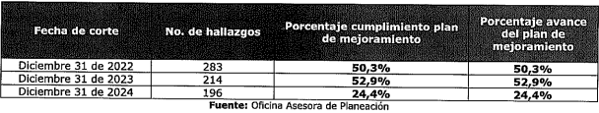

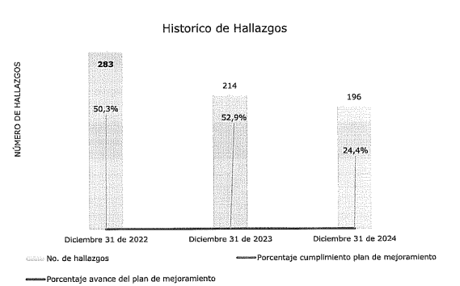

**De acuerdo a la anterior gráfica, el Instituto muestra un comportamiento de variación negativa causada por un considerable número de actividades propuestas (565) de las cuales únicamente 174 estaban cumplidas al 100%, lo que representa un 24,4% de cumplimiento de la totalidad de actividades planteadas. Este porcentaje afecta el promedio de cumplimiento del plan de mejoramiento a corte diciembre 31 de 2024**.

**Desde el año 2024 el Instituto ha presentado cambios significativos en la planta de personal debido al ingreso de nuevos funcionarios en el desarrollo de la convocatoria 1357 de 2019, lo que genera ralentización de los procesos incluido el avance del plan de mejoramiento institucional.**

**Así las cosas, le solicitamos remitir en forma precisa y en el formato establecido, la información solicitada por esta Comisión. Cada archivo deberá ser entregado en formato WORD (para ser incluido en la Resolución de Fenecimiento), en PDF mediante memoria USB y mediante documento físico (el cual será indispensable conservar ante cualquier eventual investigación administrativa, fiscal, disciplinaria o penal a que haya lugar por parte de los organismos de control).**

**La información solicitada debe radicarse en la oficina de correspondencia de la Cámara de Representantes, la cual funciona de lunes a viernes de 08:30 a. m. a 04:30 PM o enviarse a la siguiente dirección: “Comisión Legal de Cuentas Cámara de Representantes Carrera 7ª Nº 8 – 68 Edificio Nuevo del Congreso - Bogotá D.C”. Así mismo debe remitirse electrónicamente al correo** [**comision.legal**](mailto:comision.legal)**@camara.gov.co (sin obviar la radicación física del documento). Para solicitar información o aclaración favor comunicarse con la secretaria general de la Comisión al teléfono celular 313 2169167 o a los fijos 601 8770720 extensión 4031 y 4036 y/o con la Unidad de Auditoría Interna de la Comisión Legal de Cuentas de la Cámara de Representantes al teléfono en Bogotá: 601 8770720 extensiones 3351 y 3349 o al correo** [**fabian.trujillo@camara.gov.co**](mailto:fabian.trujillo@camara.gov.co)

**El término de cinco (5) días calendario que establece el artículo 258 de la Ley 5 de 1992 para dar respuesta al presente requerimiento es IMPRORROGABLE.**

**NOTA FINAL:** De acuerdo con la Proposición N°026 del 27 agosto de 2025, usted será citado al pleno de la Comisión o a subcomisión de seguimiento para que personalmente de las explicaciones del caso en fecha y hora que fije la Mesa Directiva de la Comisión**.**

Atentamente,

*Original firmado*

**VICTOR ANDRÉS TOVAR TRUJILLO**

**Secretario General**

**Comisión Legal de Cuentas**

**Cámara de Representantes**

**Carrera 7ª Nº 8 – 68 Edificio Nuevo del Congreso**

**Bogotá D.C.**